一、Spring AI 2.0 与结构化输出：封装StructuredOutputInvoker 统一处理结构化输出解析失败的重试逻辑，支持配置化重试次数与错误置入，提升LLM调用的可靠性。
什么是chatclient？
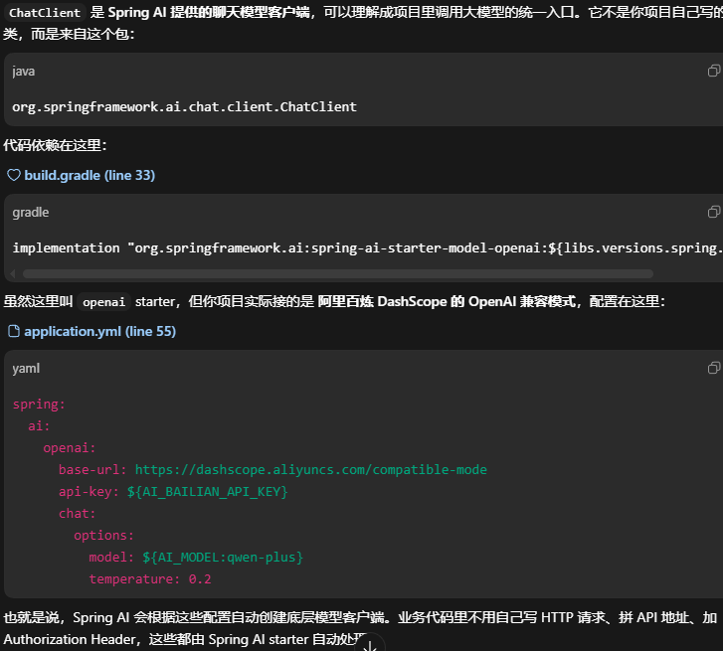
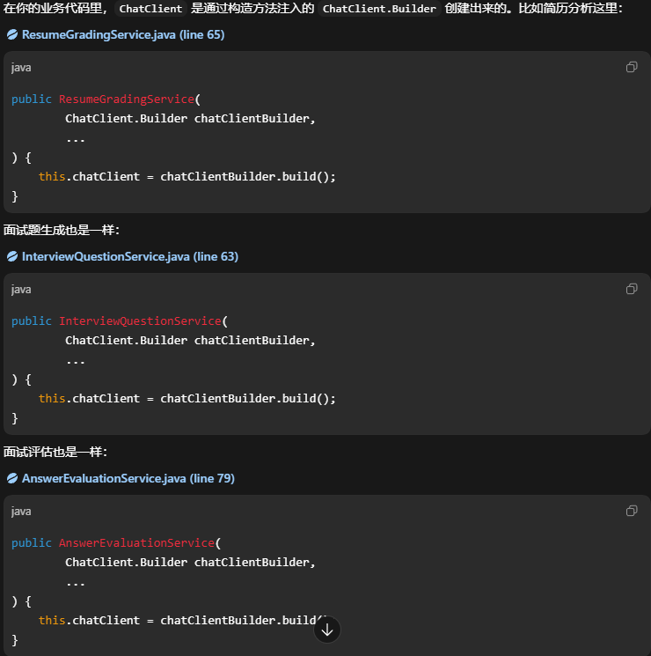
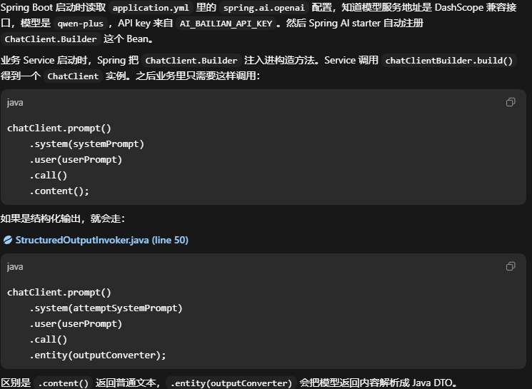
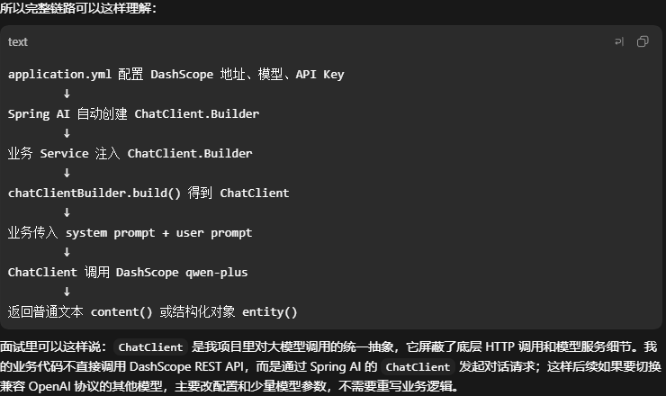
1. 你为什么要封装 StructuredOutputInvoker？直接调用 Spring AI 的 ChatClient 有什么问题？
这个项目里很多地方都需要模型返回结构化 JSON，比如简历分析、面试题生成、面试评分报告。如果每个 Service 都自己写调用、解析、异常处理和重试逻辑，会导致代码重复，而且失败处理不统一。所以我封装了 StructuredOutputInvoker，统一处理 ChatClient 调用、BeanOutputConverter 解析失败、重试 prompt 构造和业务异常抛出。
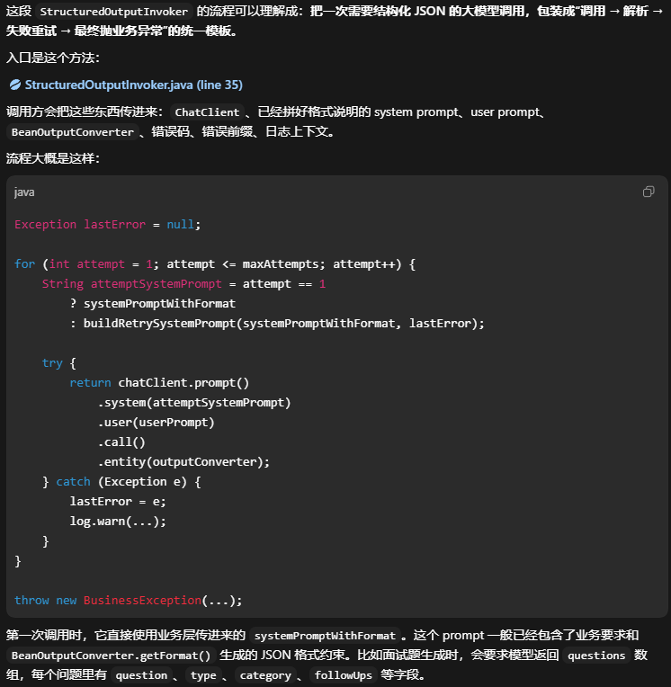
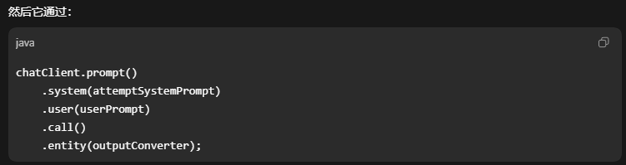
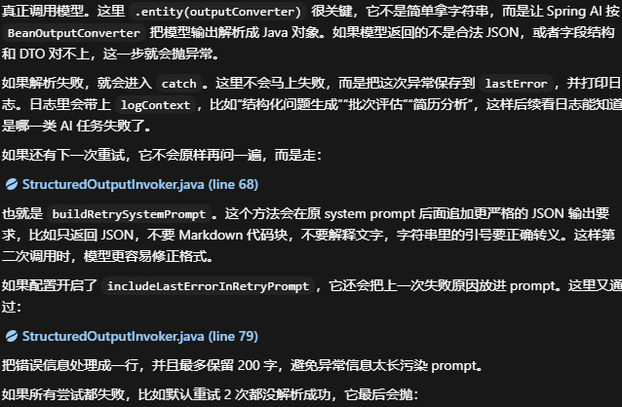
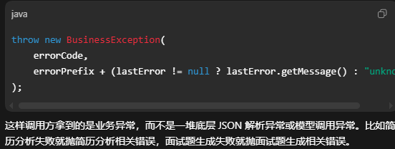
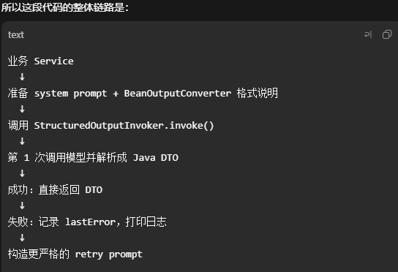
2. 结构化输出解析失败一般有哪些原因？
最常见的是模型没有严格返回 JSON，而是返回了 Markdown 代码块、解释性文字、前后缀说明。其次是字段结构不符合 DTO，例如少字段、字段名不一致、数组嵌套格式错误，或者分数本来应该是数字却返回了字符串。这个项目里简历建议列表、面试单题评估、参考答案这些嵌套结构都比较容易触发解析失败，所以需要统一兜底。
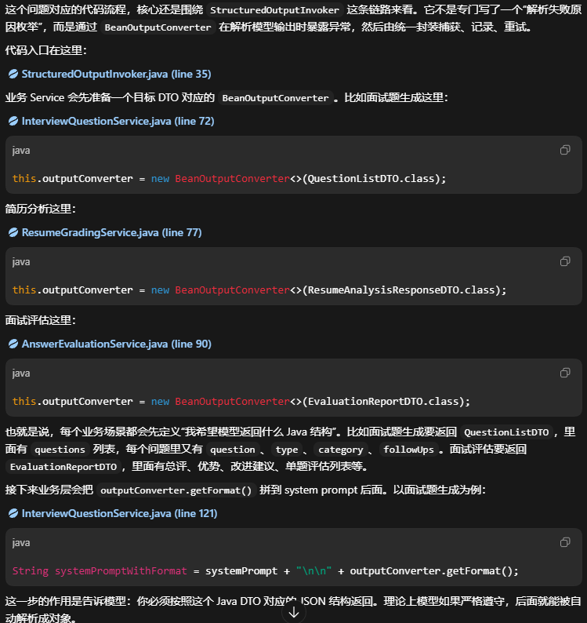
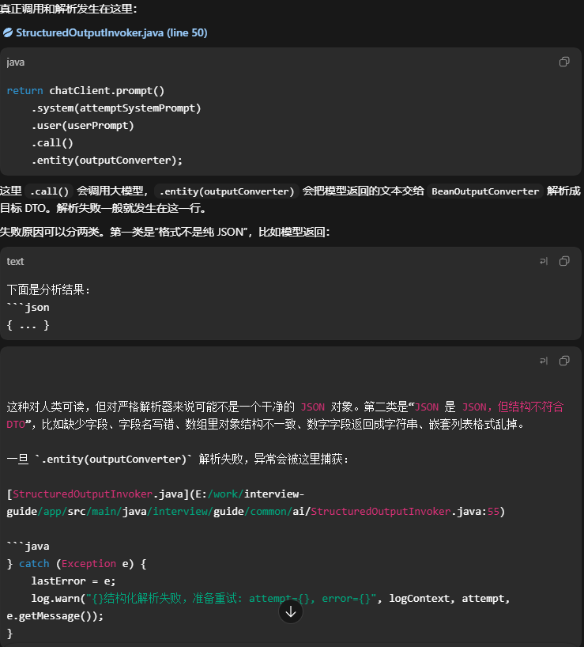
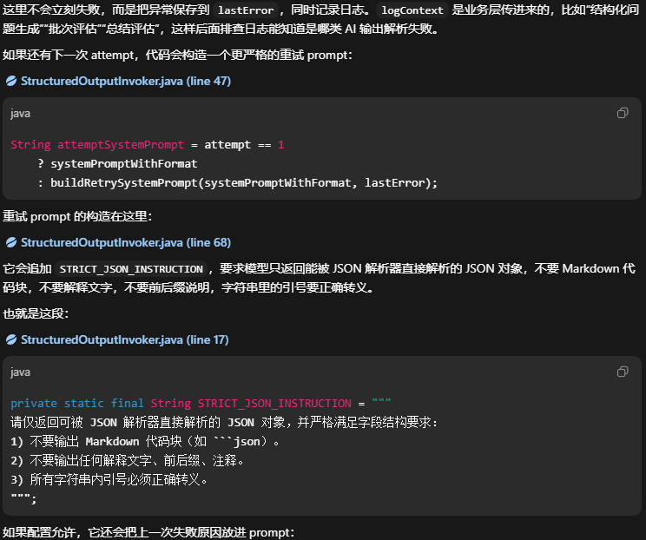
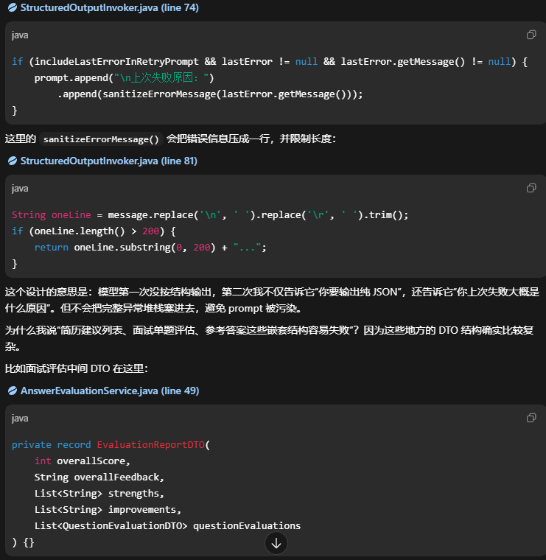
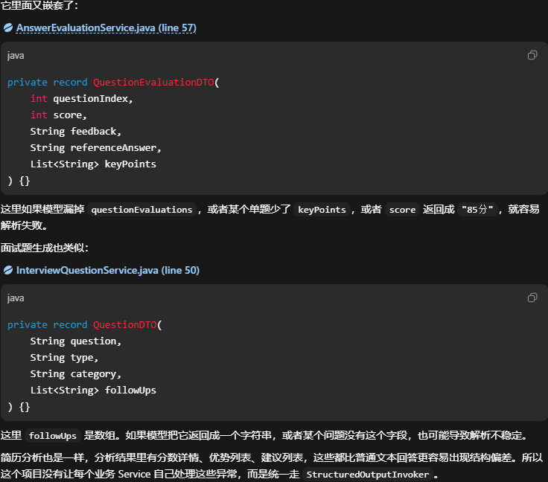
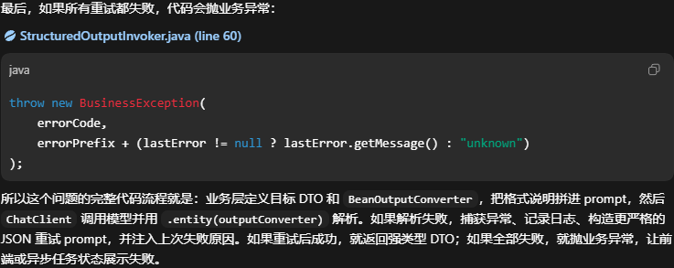
3. 如果模型返回了 Markdown 包裹的 JSON，比如 json ... ，你是怎么处理的？
当前项目没有单独写 Markdown JSON 清洗器，而是通过 prompt 和重试机制约束模型重新输出。第一次调用时会拼接 BeanOutputConverter.getFormat()，告诉模型目标 JSON 结构。如果解析失败，第二次会追加更强的约束，比如“不要输出 Markdown 代码块、不要解释文字、只返回可解析 JSON”。

4. 如果模型返回的 JSON 少了某个必填字段，你的重试逻辑怎么判断？
项目里是通过 BeanOutputConverter 映射 Java record DTO 的时候暴露异常，而不是手写逐字段判断。一旦 converter 解析失败，StructuredOutputInvoker 会捕获异常，把它作为本次 attempt 的失败原因。下一次重试时会把错误原因放进 prompt，让模型按完整字段结构重新输出。
5. 你说支持“错误置入”，具体是把上一次解析失败的什么信息放回 prompt？
放进去的是上一次异常的 message，比如 JSON 解析失败、字段类型不匹配、结构无法映射等信息。为了避免 prompt 太长，项目里会把错误信息处理成一行，并截断到 200 字以内。这样模型能知道自己上一次哪里错了，但不会把大量异常堆栈污染到 prompt 里。
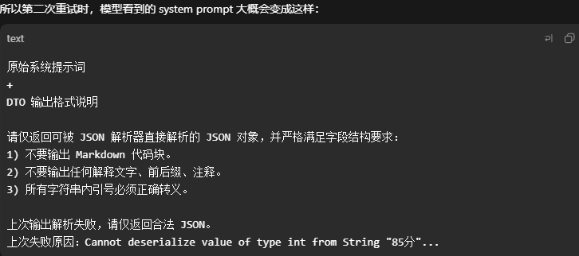
6. 如果第一次输出格式错误，第二次重试时 prompt 会怎么变化？
第一次主要是正常 system prompt 加上 BeanOutputConverter 的格式说明。第二次会在原 system prompt 后追加严格 JSON 指令，要求只返回 JSON 对象，不要 Markdown，不要解释文字，字符串内部引号必须正确转义。如果配置开启，还会追加“上次失败原因”，让模型针对性修复格式。
7. 结构化输出重试次数为什么要配置化？你默认设置几次？
因为重试次数本质上是在可靠性和成本之间做平衡。次数太少，模型偶发格式错误会直接导致业务失败；次数太多，又会增加 token 成本和响应时间。项目里通过 app.ai.structured-max-attempts 配置，默认是 2 次。
8. 如果模型连续两次返回非法 JSON，你的系统是返回失败，还是降级为普通文本？
这个项目不会把普通文本直接返回给前端当结果，因为这些结果后续要入库、展示、导出或者计算分数。连续失败后会抛出业务异常，比如简历分析失败、面试题生成失败、面试评估失败。这样前端可以显示明确失败状态，而不是拿到一段不可控文本造成页面结构异常。
9. 你怎么避免重试导致 token 成本过高？
首先是限制最大重试次数，默认最多两次。其次是不同任务会控制输入长度，比如面试评估里简历文本只取前 500 字作为摘要上下文。对于面试评估这种题目较多的任务，还会按 batch 分批评估，避免单次上下文过大。
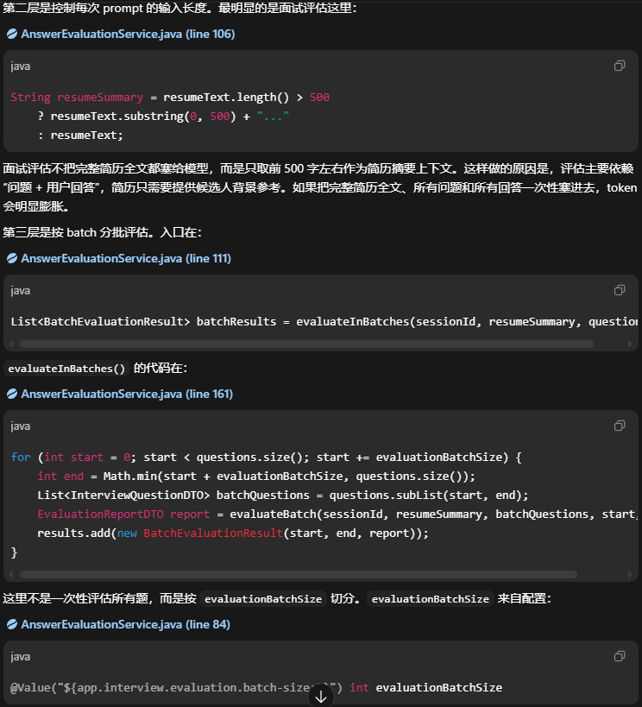
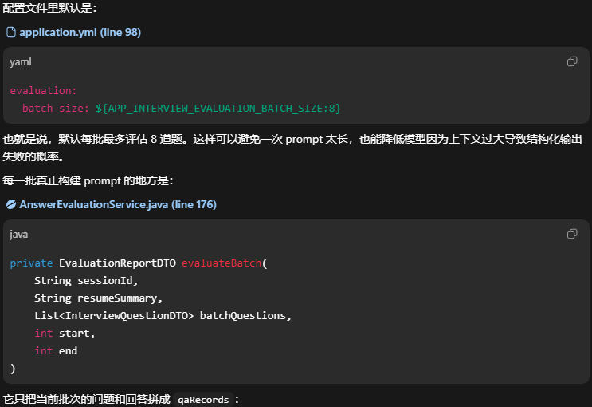
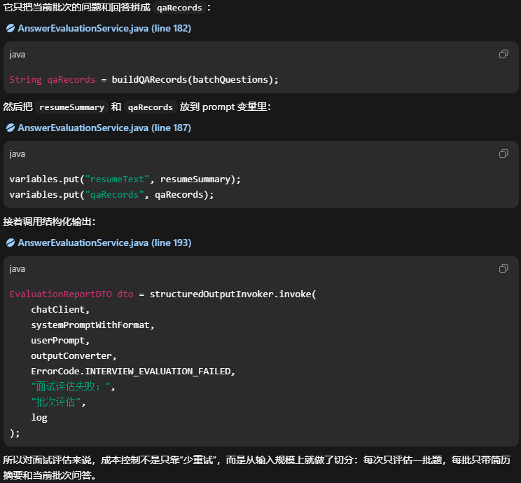
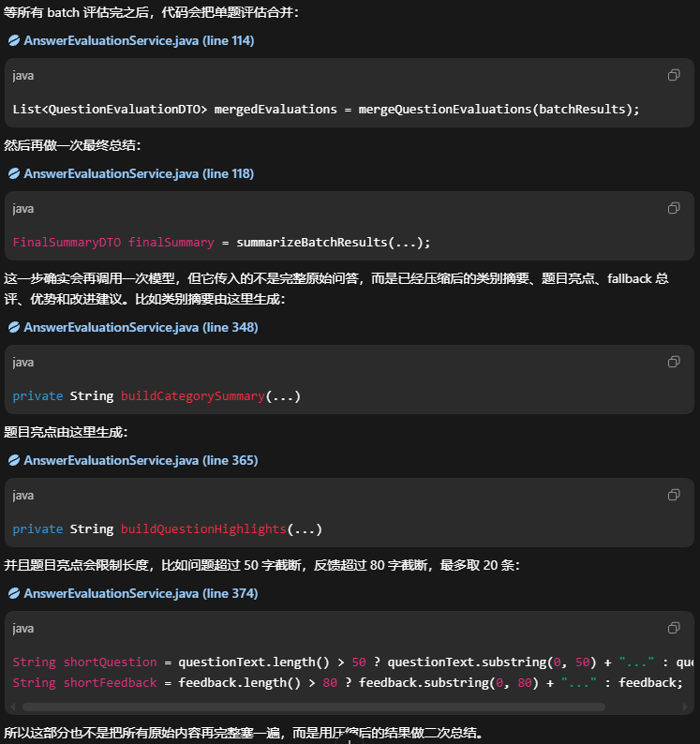
10. 对于简历分析这种任务，哪些字段最容易解析失败？
最容易失败的是嵌套数组，比如 strengths、suggestions、scoreDetail 这类结构。尤其是 suggestions 里又包含 category、priority、issue、recommendation，模型有时会漏字段或者字段名不一致。所以项目里用明确的 DTO 结构接收，并通过统一 invoker 做失败重试。
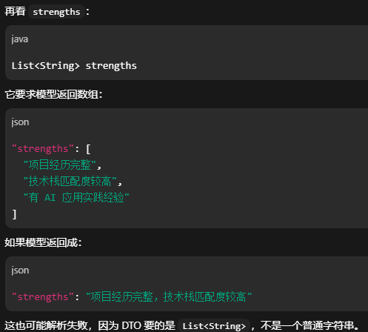
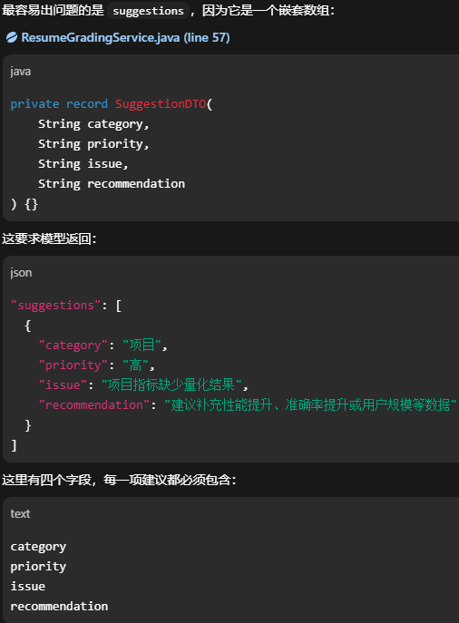
11. 如果模型输出分数是字符串 "85"，但后端 DTO 要求 Integer，你会怎么兼容？
当前主要依赖 converter 的类型映射能力，如果无法映射就会触发结构化解析失败并重试。更稳的做法是在 DTO 解析后加一层业务归一化，比如把字符串数字转成 int，并对非法值做默认处理。如果是生产环境，我会在评分字段上增加范围校验，保证最终入库的一定是 0 到 100 的整数。
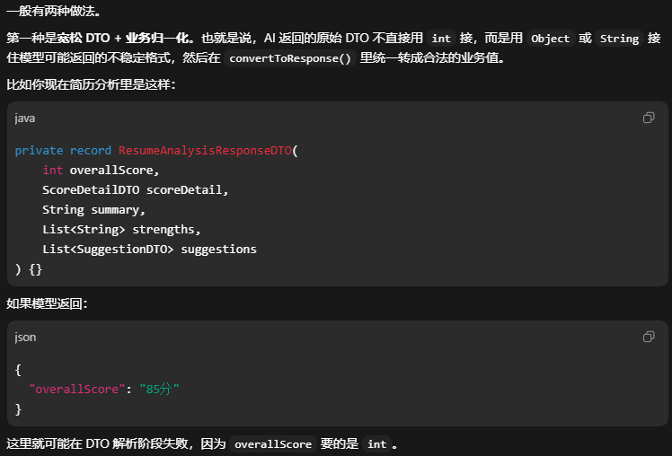
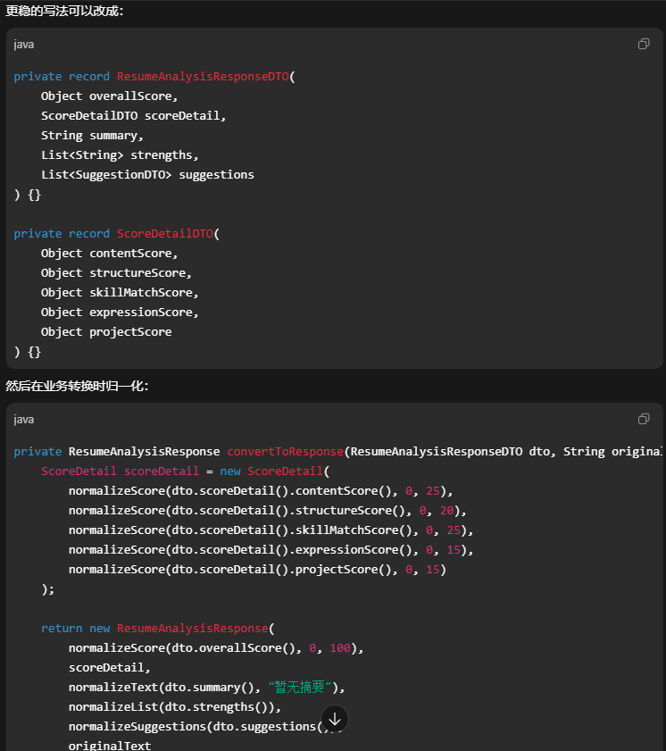
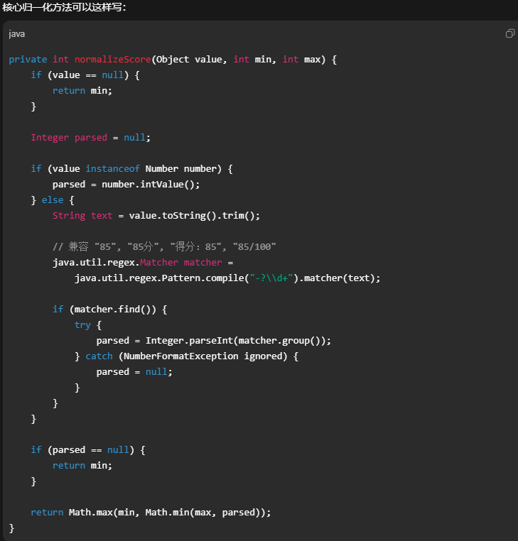
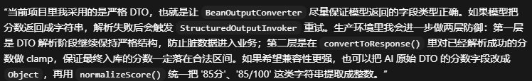
12. 如果模型输出了超出范围的分数，比如 120，这是解析层处理还是业务层校验？
这类问题不属于 JSON 解析错误，因为 120 本身是合法数字。所以更合理的是业务层处理，比如评分结果转换成报告前，把分数 clamp 到 0 到 100。当前项目面试总分不是直接信任模型的 overallScore，而是根据单题评分求平均，这已经降低了一部分风险。
13. 你有没有做 prompt 约束，让模型只输出 JSON？具体怎么写？
有，核心做法是把 BeanOutputConverter.getFormat() 拼到 system prompt 后面。重试时还会额外强调“只返回可被 JSON 解析器直接解析的 JSON 对象，不要 Markdown 代码块，不要解释文字”。这比只在 prompt 里口头说“返回 JSON”更稳定，因为 converter 会给出字段结构说明。
14. Spring AI 的 BeanOutputConverter 在你的项目里起什么作用？
它有两个作用：第一是生成格式说明，告诉模型应该输出什么字段结构。第二是把模型返回内容映射成 Java record，比如 QuestionListDTO、EvaluationReportDTO、ResumeAnalysisResponseDTO。这样后端拿到的是强类型对象，而不是再手动从字符串里解析字段。
15. 如果输出对象里有嵌套列表，比如 suggestions，解析失败概率会不会更高？
会更高，因为模型不仅要保证 JSON 语法正确，还要保证数组里的每个对象字段都完整。比如建议列表里某一项缺少 priority，或者 keyPoints 里混入对象而不是字符串，都会导致映射不稳定。所以这类场景更需要统一重试和严格格式说明。
16. 简历分析、面试评估、RAG 回答，哪些场景适合结构化输出，哪些不适合？
简历分析和面试评估适合结构化输出，因为结果要展示分数、优缺点、建议、单题反馈，还要入库。面试题生成也适合结构化输出，因为题目要带 index、type、category、followUps 等结构信息。RAG 问答不太适合强结构化，因为用户更需要自然语言回答，而且项目里还要做 SSE 流式输出。
17. 如果百炼模型偶尔返回中文标点导致 JSON 解析失败，你怎么处理？
当前项目主要靠第二次严格 JSON 重试来处理这类问题。如果模型第一次用了中文引号、漏转义或者输出了说明文字，重试 prompt 会强制它只返回合法 JSON。进一步优化可以增加 JSON repair 或 Markdown 清洗，但现在项目还没有做这层。
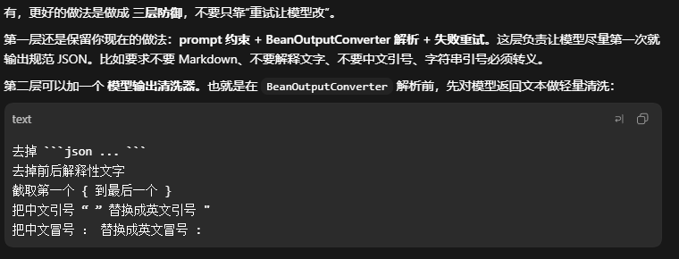
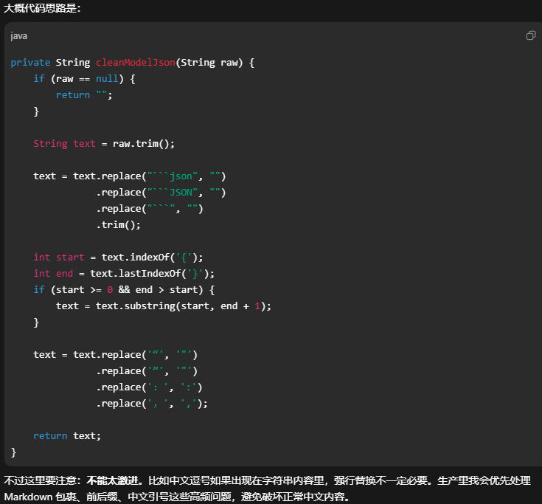
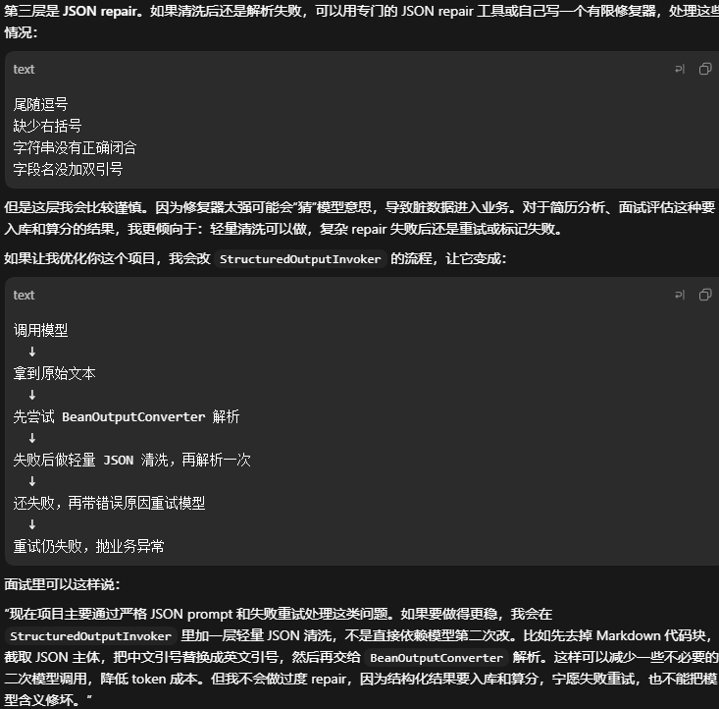
18. 你怎么记录结构化输出失败日志，方便后续排查？
StructuredOutputInvoker 每次解析失败都会打印 attempt、logContext 和错误信息。
logContext 会区分是简历分析、题目生成、批次评估还是总结评估。这样排查日志时可以快速知道是哪类 AI 任务失败，而不是只看到泛泛的 JSON 解析异常。
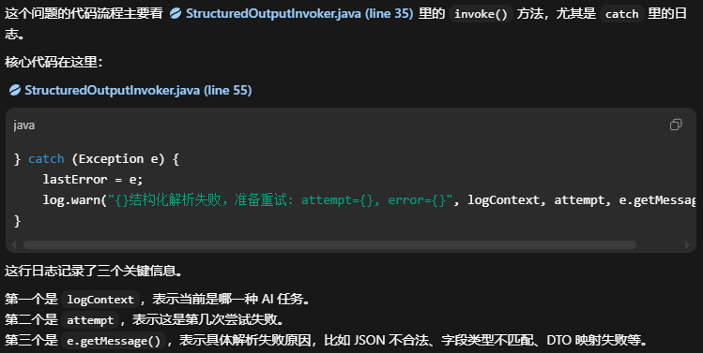
19. 如果线上发现某类简历经常解析失败，你会从 prompt、DTO、重试策略哪边优化？
我会先看日志，确认是 JSON 语法问题、字段缺失问题，还是输入内容太长导致模型输出失控。如果是格式问题，优先改 prompt 和格式说明；如果是 DTO 太复杂，可以拆成更简单的结构。如果只是偶发失败，再考虑增加一次重试或加入 JSON 清洗器，但不会一上来盲目增加重试次数。
20. 为什么不直接让前端解析模型文本，而要后端做结构化解析？
因为这些 AI 结果是核心业务数据，不只是页面展示文本。比如简历分数、面试单题评分、整体建议都要入库、查询、导出 PDF，并且被历史记录页面复用。如果让前端解析模型文本，数据一致性、错误处理和后续维护都会变得很脆弱。
